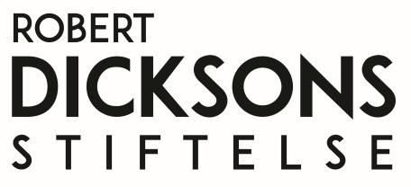

Arbetsgivarutlåtande
(OBS! Det är ej samma sak som ett anställningsavtal)
Av arbetsgivarutlåtandet skall bland annat följande framgå: anställningstid, tjänstens omfattning, lön, arbetsuppgifter/titel samt om arbetstagaren är skötsam.
Din arbetsgivare kan använda mallen nedan:

Arbetsgivarutlåtande
Härmed intygas att Namn Namn, personnummer, är anställd hos oss sedan datum.

Tjänsten är en tillsvidaretjänst och omfattar 100%. Lön utgår med 00 000 kr/månad före skatt. Namn arbetar som arbetsuppgifter/titel, hen är noggrann och utför sina arbetsuppgifter på ett förtjänstfullt sätt.

Ort och datum

Företagets namn
Underskrift och namnförtydligande Titel
Telefonnummer 000-00 00 00

